En mi equipo de computación tengo una pequeña variedad de dispositivos que me permiten realizar trabajo y entretenimiento.

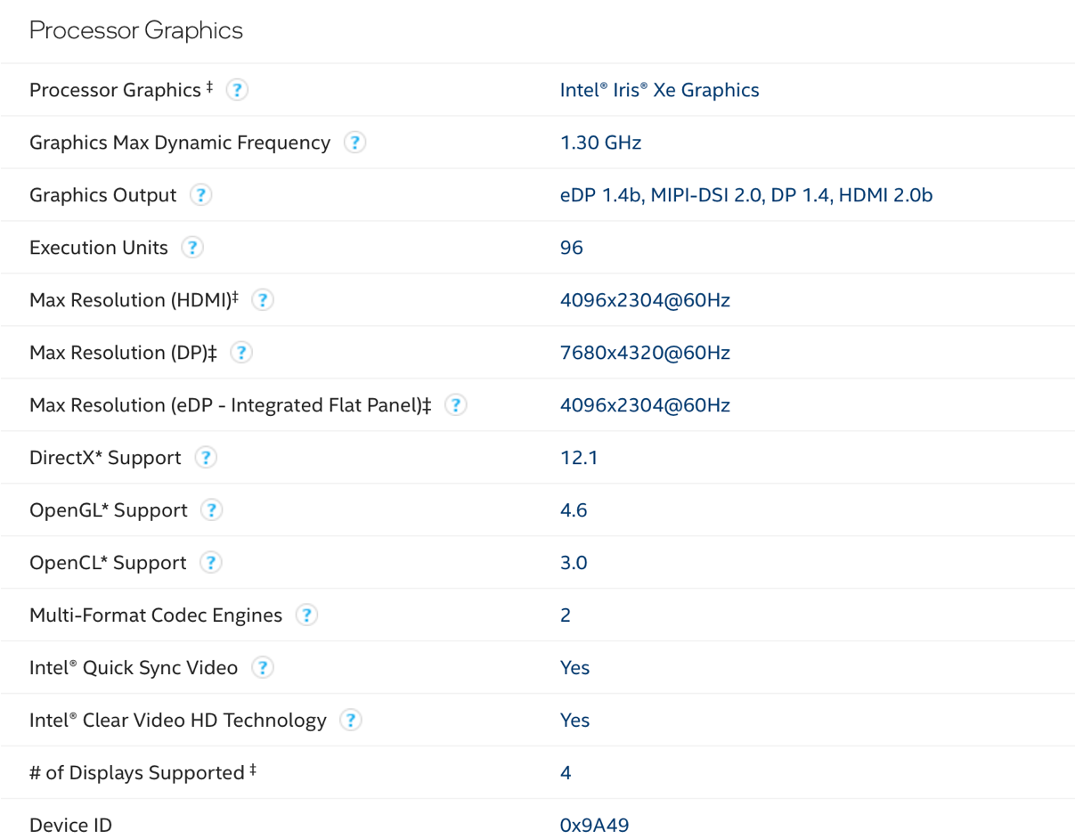Por un lado, mi computadora Swift de Acer cuenta con un procesador Intel Core i7, 8GB de RAM y una unidad de estado sólido de 256GB para almacenar todos los archivos, además de que cuenta con ‎Intel Iris Xe Graphics como tarjeta gráfica integrada con el procesador.

Por otro lado, tengo una MacBook Air 2020 con el chip M1, esta tiene igualmente una memoria RAM de 8GB, almacenamiento de 256 GB, esta laptop cuenta con una tarjeta gráfica integrada ofreciendo 8 núcleos de procesamiento.

Para mis tareas en el teléfono, cuento con un iPhone 13 Pro-Max, que tiene 6 GB de memoria RAM, con una GPU integrada de 6 núcleos.

La velocidad del internet es de 50 Mbps regularmente.

Con estos dispositivos trabajaré a lo largo del curso, en donde podré estar haciendo pruebas de entornos virtuales.